TRƯỜNG TIỂU HỌC ĐA MI 2 TỔ CHỨC HỘI NGHỊ VIÊN CHỨC, NGƯỜI LAO ĐỘNG NĂM HỌC 2025–2026

- Thực hiện Luật Thực hiện dân chủ ở cơ sở năm 2022, Nghị định số 59/2023/NĐ-CP của Chính phủ và hướng dẫn của Sở Giáo dục và Đào tạo Bình Thuận, UBND xã La Dạ, sáng ngày 04/10/2025, Trường Tiểu học Đa Mi 2 đã long trọng tổ chức Hội nghị viên chức, người lao động năm học 2025–2026.

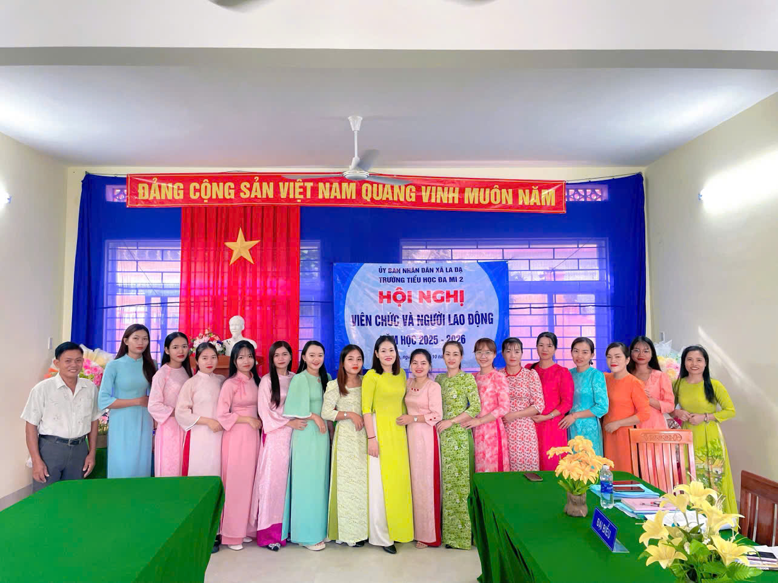

- Hội nghị viên chức, người lao động là dịp để toàn thể cán bộ, giáo viên, nhân viên trong nhà trường phát huy quyền làm chủ, trực tiếp tham gia thảo luận, đóng góp ý kiến vào các nội dung liên quan đến nhiệm vụ, quyền lợi và trách nhiệm của mỗi cá nhân.
- Đồng thời, Hội nghị nhằm đánh giá việc thực hiện Nghị quyết Hội nghị năm học 2024–2025, kiểm điểm trách nhiệm của người đứng đầu, và thảo luận các giải pháp thực hiện nhiệm vụ năm học 2025–2026 theo tinh thần dân chủ, công khai, minh bạch và hiệu quả.
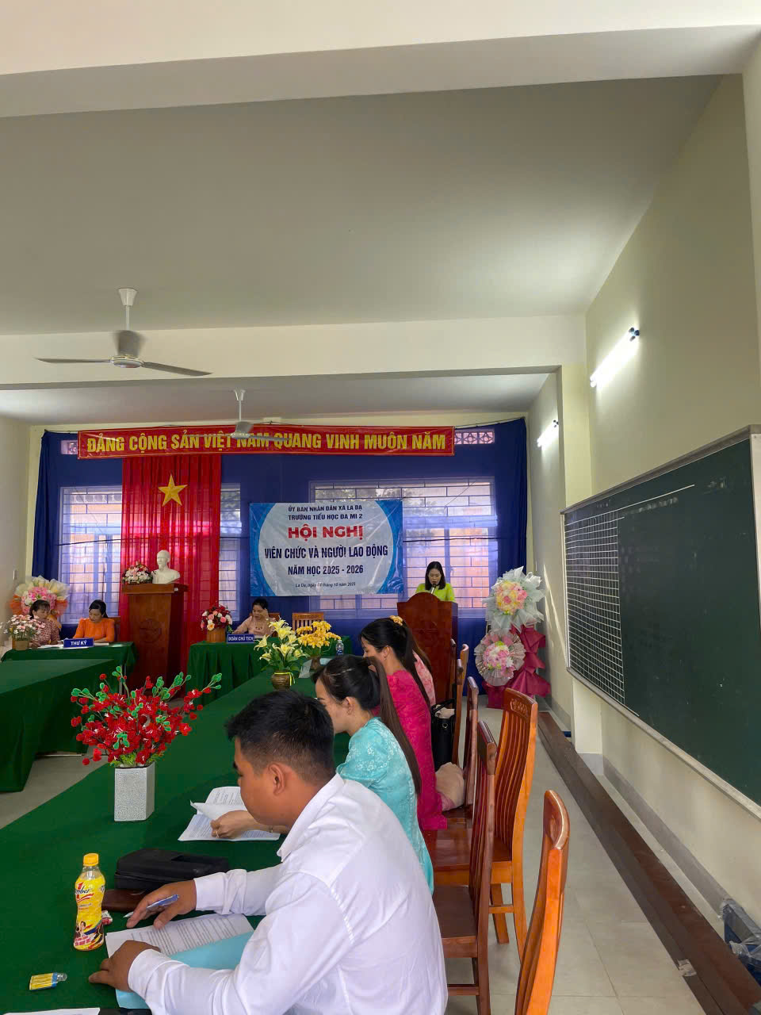

- Tham dự Hội nghị có lãnh đạo UBND xã, Ban đại diện cha mẹ học sinh, cùng toàn thể cán bộ, giáo viên, nhân viên của trường.
- Không khí Hội nghị diễn ra nghiêm túc, dân chủ, thể hiện tinh thần trách nhiệm, đoàn kết và quyết tâm hoàn thành tốt nhiệm vụ năm học mới.

- Tại Hội nghị, các đại biểu đã thảo luận sôi nổi, đóng góp nhiều ý kiến thiết thực xoay quanh các vấn đề: nâng cao chất lượng giảng dạy, đổi mới phương pháp giáo dục, tăng cường cơ sở vật chất, xây dựng môi trường học tập an toàn, thân thiện và hiệu quả.

- Hội nghị đã thông qua Nghị quyết năm học 2025–2026, xác định rõ mục tiêu, nhiệm vụ và giải pháp trọng tâm, đồng thời phát động phong trào thi đua lập thành tích chào mừng năm học mới.
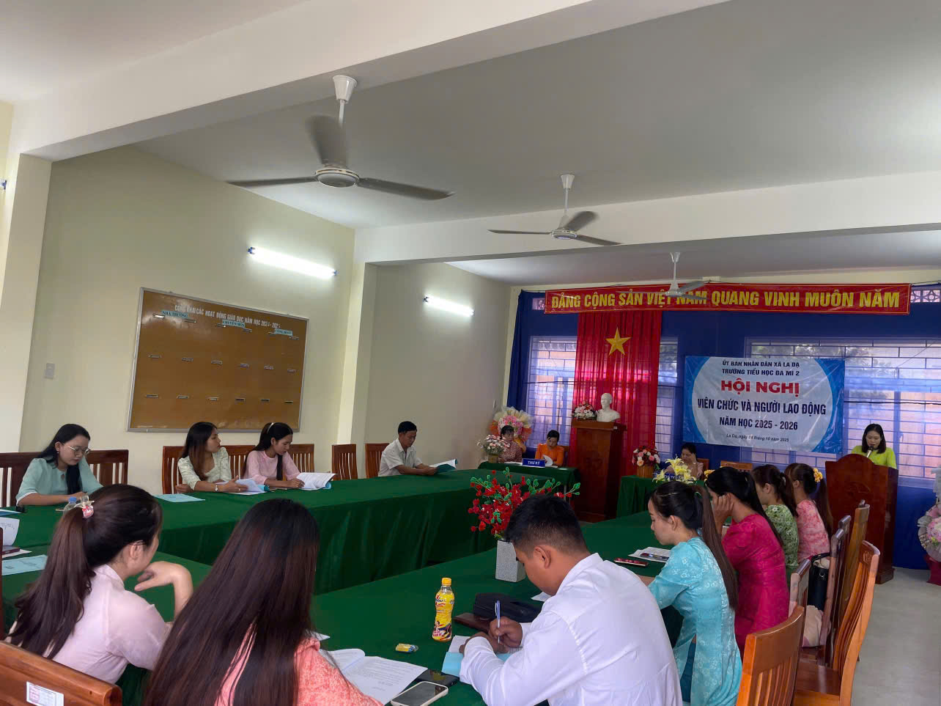

Hội nghị viên chức, người lao động năm học 2025–2026 của Trường Tiểu học Đa Mi 2 đã thành công tốt đẹp, khẳng định tinh thần dân chủ, đồng thuận, trách nhiệm và quyết tâm cao của toàn thể cán bộ, giáo viên, nhân viên trong việc thực hiện thắng lợi nhiệm vụ năm học mới.

